PENGOLAHAN DAN OPTIMALISASI PEMASARAN YOGHURT MYOO DI DESA JAMBUDIPA KECAMATAN CISARUA KABUPATEN BANDUNG BARAT MELALUI MEDIA SOSIAL

Sumanti Debby Moody^{1)*}, In-In Hanidah¹⁾, Dwi Wahyudha Wira²⁾
¹⁾Teknologi Pangan / Universitas Padjadjaran
²⁾Kedokteran Hewan / Universitas Padjadjaran

Korespondensi: debby@unpad.ac.id

ABSTRAK
UMKM ( Usaha Mikro, Kecil, dan Menengah )Yoghurt Myoo di Desa Jambudipa, Kecamatan Cisarua, Kab. Bandung Barat ini baru dibentuk tahun 2013, dan mulai membuat yoghurt dengan rasa buah segar. UMKM ini belum cukup terampil dalam promosi dan pemasaran karena terkendala oleh lokasi pemasaran. UMKM Yoghurt Myoo ini juga belum mengetahui cara pemanfaatan teknologi dalam promosi atau pemasaran produk dengan baik. Tujuan dari kegiatan ini adalah untuk meningkatkan atau mengoptimalisasikan promosi dan penjualan Yoghurt di UMKM Yoghurt Myoo lewat Media Sosial Instagram dan Jasa Online Go-Food. Metode yang digunakan adalah Persiapan, Pendaftaraan dan Aktivasi/Pelaksanaan. Persiapan meliputi : (1) persiapan data/berkas, (2) Persiapan Foto Produk (3)Persiapan Menu. Dalam pendaftaran dilakukan proses pendaftaran akun di website Instagram ataupun Go-Food. dalam Aktivasi/Pelaksanaan terdapat Sosialisasi pelaksanaan Akun dan Pemasaran. Evaluasi dilakukan setelah pelaksanaan dilakukan dan setelah pemasaran yogurt melalui media social instagram dan gofood dijalankan. Aspek yang dievaluasi meliputi : partisipasi, pengetahuan, keterampilan, dan pelaksanaan kegiatan. Hasil kegiatan : Pendistribusian produk dari UMKM yogurt menjadi lebih luas setelah produk di pasarkan memalui media social instagram dan gofood.

Kata Kunci :, Media social, Pengolahan, Pemasaran, Yoghurt Myoo

ABSTRACT

MSME (Micro, Small, and Medium Enterprises) Myoo Yogurt in Jambudipa Village, Cisarua District,West Bandung Regency was only formed in 2013, and started a business making yoghurt with fresh fruit flavors. These MSMEs have not been skilled enough in promotion and marketing because they are constrained by the location of marketing. MSME Myoo Yogurt also does not know how to use technology in product promotion or marketing properly. The purpose of this activity is to improve or optimize Yogurt promotions and sales at MSMEs Myoo Yogurt via Instagram Social Media and Go-Food Online Services. The method used is preparation, registration and activation / implementation. Preparation includes: (1) data / file preparation, (2) Product Photo Preparation (3) Menu Preparation. In registration, an account registration process is done on the Instagram website or Go-Food. in Activation / Execution there is a socialization of the implementation of Accounts and Marketing. The evaluation was carried out after the implementation was carried out and after yogurt marketing through Instagram and Gofood social media was run. The aspects evaluated include: participation, knowledge, skills and implementation of activities. Results of the activity: The distribution of products from MSME became wider after the products were marketed through Instagram and Gofood social media.

Keywords: , marketing, media social, Processing, MyooYogurt,

PENDAHULUAN
Yoghurt merupakan salah satu produk susu fermentasi yang telah banyak dikenal oleh masyarakat. Fermentasi yang terjadi pada yoghurt melibatkan bakteri Lactobacillus. bulgaricus dan Sreptococcus. thermophillus, kedua mikroorganisme ini bekerja secara simbiosis mutualisme sehingga membentuk citarasa yoghurt. . Yoghurt yang berupa minuman cair kental dengan rasa asam (dari akumulasi asam laktat) dan flavor yang khas (dari komponen asetaldehida, sejumlah kecil diasetil, aseton, asetoin) merupakan hasil dari aktivitas starter bakteri asam laktat melalui proses fermentasi susu (Standar Nasional Indonesia, 2009).
Menurut Surono (2004), yoghurt mempunyai rasa asam yang sedang dengan konsistensi lembut dan menyerupai gel kental dengan citarasa khas. Citarasa yang dihasilkan merupakan hasil kerjasama antara bakteri L. bulgaricus, S. thermophillus dan L. acidophilus serta dipengaruhi oleh suhu inkubasi dan asam yang dihasilkan. Senyawa-senyawa volatil dalam jumlah kecil termasuk asam asetat, diasetil dan asetaldehida dapat membentuk citarasa khas yoghurt. Kerja bakteri asam laktat memfermentasikan susu ternyata meningkatkan kandungan gizi yoghurt. Khususnya vitamin B-kompleks, di antaranya vitamin B1 (tiamin), vitamin B2 (riboflavin), vitamin B3 (niasin), vitamin B6 (piridoksin), asam folat, asam pantotenat, dan biotin. Sederet vitamin tersebut membantu meningkatkan kesehatan sistem reproduksi, kekebalan tubuh, dan ketajaman fungsi berpikir (Yanuar, 2009).
Yoghurt sangat baik untuk kesehatan, terutama untuk menjaga keasaman lambung dan juga dapat menekan pertumbuhan bakteri patogen di usus. Selain itu, yoghurt juga mengandung protein dengan kadar yang tinggi, bahkan lebih tinggi daripada protein susu. Hal ini disebabkan penambahan protein dari sintesa mikroba dan kandungan protein dari mikroba tersebut (Winarno, 2003). Menurut Tamime dan Robinson (2000) yoghurt dapat diklasifikasikan menjadi tiga kelompok yaitu (1) plain yogurt atau natural yoghurt yaitu yogurt tanpa penambahan flavor lain sehingga rasa asamnya sangat tajam, (2) fruit yoghurt yaitu yoghurt dengan penambahan buah, dan (3) flavoured yoghurt yaitu yoghurt yang diberi flavor sintetik dan zat pewarna.
Salah satu produksi Yoghurt yang dikenal ialah Yoghurt Myoo yang terletak di Desa Jambudipa, Kecamatan Cisarua, Kabupaten Bandung Barat.Yoghurt Myoo adalah bentuk suatu UKM (Usaha Kecil Menengah) yang diproduksi dalam home industry sebagai solusi untuk memenuhi permintaan pasar. Salah satu keunggulan yang dimilki Yoghurt Myoo ialah produksinya yang tidak menggunakan pengawet, dan pewarna buatan tetapi menggunakan buah segar yang mempunyai warna alami sebagai percantikan warnanya, namun tantangan terbesar yang dimiliki oleh UKM ini ialah proses penjualan yang kurang promosi dan akses lokasi yang sulit ditemukan/terlalu terpencil, akibatnya Yoghurt Myoo kurang dikenali.
Salah satu upaya untuk memudahkan promosi tanpa biaya/mudah dilakukan ialah melalui Media Sosial Instagram dan Pelayanan Jasa Online (Go-Food) . Instagram merupakan aplikasi berbagi foto, mengambil video, menerapkan filter digital dan membagikannya dalam berbagai layanan jejaring social. Instagram juga memiliki layanan Bisnis untuk mempermudah dalam Promosi dan Penjualan Produk. Sedangkan Go-Food adalah Pelayanan Jasa Online untuk memesan berbagai jenis makanan atau minuman dengan mudah. Didalam Go-Food terdapat fitur untuk memilih berbagai Makanan dan Minuman yang disediakan, Kostumer tidak perlu mendatangi restoran untuk makan, Go-Food akan mengantarkan makanan yang dipilih ke tempat yang telah di tuju dan kostumer hanya perlu membayar lewat Go-pay (semacam uang virtual) atau Tunai saat makanan telah diantar oleh Agen Pelayanan Jasa ini.
Adapun keuntungan yang didapat dari penggunaan media sosial dan pelayanan jasa online diantaranya: Mudah dibuat dalam mempromosikannya, mudah dijangkau oleh seluruh konsumen dan tidak perlu menghabiskan dana dalam jumlah yang besar. Hal ini dirasa cocok sebagai sarana untuk penjualan dan pemasaran Yoghurt Myoo mengingat dengan menggunakan jasa ini, akan mempermudah penjualan dan menjangkau dengan baik wilayah sekitar tempat produksi.

METODE

Metode pengolahan Yoghurt Myoo adalah sebagai berikut:
- Penyiapan susu segar sebanyak 1000 ml dan buah-buahan segar
- Pasteurisasi pada suhu ± 80ºC selama 30 menit. Untuk membunuh bakteri patogen.
- Pendinginan hingga suhu ± 42ºC. Untuk memberikan kondisi ideal bagi pertumbuhan starter.
- Inokulasi starter sebanyak 5%
- Inkubasi pada suhu ± 42ºC selama 6-10 jam
- Pendinginan pada suhu ± 5ºC
- Pencampuran dengan buah-buahan segar seperti buah naga, manga, stroberi, rasberi dan sirsak.
Strategi pemasaran Yoghurt Myoo berbasis online dengan taktik menggunakan layanan GoFood (aplikasi Gojek) dan Instargram yang merupakan aplikasi berbagi foto dan video dengan sesama tersebut dengan tujuan untuk meningkatkan pengetahuan pengelola Yoghurt Myoo ini serta melakukan promosi terdahap produk sehingga dapat mendorong penjualan atau profit dari UKM dapat dilihat pada Gambar 1.

PERMASALAHAN
- Kurangnya pemasaran dari Yoghurt Myoo sendiri
- Sulitnya menjangkau konsumen yang berada jauh dari lokasi usaha.
- Kurangnya pengetahuan pemilik tentang pemasaran yang berbasis kekinian.
METODE DAN SUMBER MEDIA
- Penggunaan media Instagram untuk pemasaran
- Mendaftarkan produk ke Gojek (Gofood) untuk menjangkau konsumen
- Mengajarkan pengelola untuk menggunakan aplikasi tersebut serta bagaimana memanfaatkanya dengan baik.
HASIL YANG DIHARAPKAN
- Meningkatkan pemasaran dan profit bagi usaha Yoghurt Myoo
- Mitra dapat mengelola usaha dengan baik
- Mitra dapat memanfaatkan fasilitas berbasis online yang ada
- Produk Yoghurt Myoo dapat di kenal luas.
OUTPUT :
- Metode Pemasaran Yoghurt Myoo
- Manajemen usaha Yoghurt Myoo

OUTCOME :
- Pengetahuan dan kreatifitas dalam pemasaran dan pengelolaan usaha meningkat

Gambar 1. Strategi pemasaran Yoghurt Myoo berbasis online

Berdasarkan Gambar 1, metode pemasaran usaha yang dilakukan dengan berbagai kegiatan yang mana pemberian edukasi ini secara langsung diberikan kepada pemilik atau pengelola usaha serta memfasilitasi dalam bentuk pemberian alat-alat yang sekiranya dibutuhkan dalam proses produksi yoghurt tersebut. Mitra dilibatkan dalam perencanaan, pelaksanaan, dan evaluasi kegiatan agar sesuai dengan kebutuhanya dan mampu mandiri setelah kegiatan berakhir. Perumusan masalah dan penggalian alternative solusi dari masalah tersebut dilakukan dengan teknik FGD (Fokus Group Discussion).

HASIL DAN PEMBAHASAN

- Pengolahan Yoghurt Myoo

Pengolahan Yoghurt Myoo akan berhasil baik jika proses fermentasi berjalan baik dan kondisi sanitasi sesuai standar yang baik juga, karena hal tersebut akan berpengaruh pada faktor-faktor pertumbuhan mikroba yang diinginkan diantaranya jumlah air, kadar oksigen dan nilai pH. Faktor-faktor tersebut akan memberikan kondisi yang berbeda untuk setiap mikroba sesuai dengan lingkungan hidupnya masing-masing sehingga mempengaruhi kinetika fermentasinya. Selain itu setiap bakteri akan menunjukkan perbedaan pola pertumbuhan, periode waktu yang dibutuhkan untuk tumbuh maupun beradaptasi serta metabolit yang dihasilkan. Panjang atau pendeknya fase adaptasi sangat ditentukan oleh jumlah sel yang diinokulasikan, kondisi fisiologis dan morfologis yang sesuai serta media kultivasi yang dibutuhkan (Fardiaz, 1992).
Terbentuknya asam laktat akan mempengaruhi nilai keasaman pada yoghurt karena peningkatan jumlah asam laktat akan diikuti dengan peningkatan konsentrasi ion hidrogen yang menyebabkan nilai pH yoghurt akan mengalami penurunan sehingga konsenrasi starter menyebabkan pengaruhnya yang tidak berbeda nyata terhadap nilai pH. Yoghurt Myoo memiliki keasaman, rasa , warna, dan kekentalan yang sudah dapat diterima oleh konsumen. Tahapan pembuatan Yoghurt Myoo adalah susu segar disaring kemudian dipasteurisasi pada suhu 80ºC selama 30 menit, didinginkan sampai suhu 42ºC lalu ditambahkan starter, selanjutnya didinginkan dimasukkan kedalam botol sambil diberi buah-buahan segar kemudian botol ditutup. Tahapan pengolahan dapat dilihat pada Gambar 2.

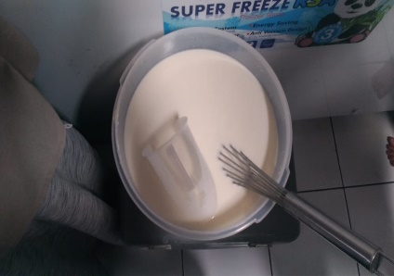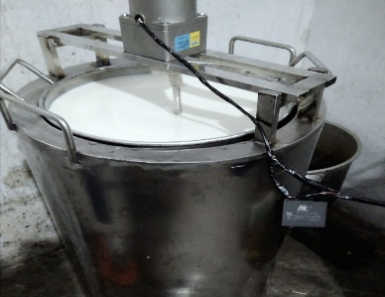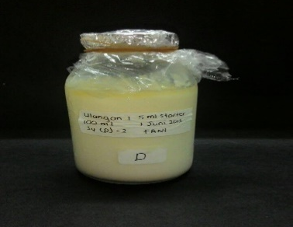
Penambahan Starter
Susu Segar
Pasteurisasi Susu

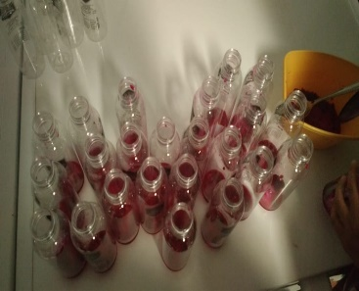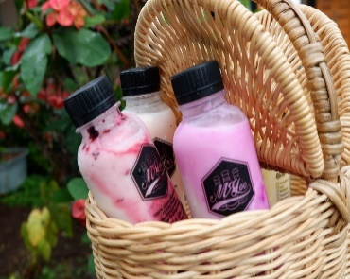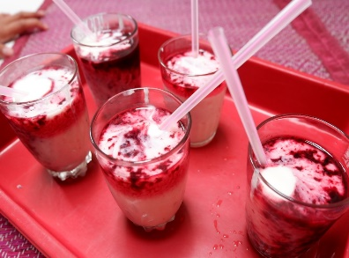
Pembotolan Yoghurt Myoo
Yoghurt Myoo siap di minum
Penambahan Buah Segar
b

Gambar 2. Tahapan Pengolahan Yoghurt Myoo

- Pemasaran Yoghurt Myoo Melalui Media Gofood

Program ini dilaksanakan guna untum membantu pemasaran produk dari UKM Yoghurt Myoo yang hadir di Desa Jambudipa dengan maksud menjadi acuan usaha yang menimbulkan rasa kreatif dan inovatif untuk mengembangkan potensi masyarakat yang ada di desa tersebut, untuk belajar untuk berwirausaha dengan baik, memanfaatkan teknologi dan informasi dengan baik, juga dapat memanfaatkan sumber daya alam yang tersedia di lingkungan desa dengan baik. Sehingga terciptanya masyarakat yang kreatif, inovatif dan berwawasan modern. Selain itu, adanya Yoghurt Myoo juga dapat membantu memberikan lahan kerja sama dalam bekerja. Seperti peternak sapi setiap hari mengirimkan susu segar untuk di produksi oleh Yoghurt Myoo, atau penjual buah yang ikut menunjang dalam bahan baku pembuatan yoghurt. sehingga menjadikan warga desa Jambudipa sebagai sumber daya manusia yang aktif dan produktif.
Pemasaran Yoghurt Melalui Media Layanan Jasa Berbasis Online Go-Food ini merupakan usaha untuk lebih mendorong UKM Yoghurt Myoo agar lebih kreatif, inovatif, dan dikenal oleh berbagai konsumen dan calon konsumen yang berasal dari daerah diluar desa Jambudipa. Tentunya melalui sarana Internet dan berbasis Online tujuan ini dapat terwujud. Hal ini juga bertujuan untuk memicu masyarakat semakin mengenal penerapan internet atau kehidupan modern yang mempermudah kegiatan sehari-hari. Dengan mengenal apa itu Go-Food masyarakat dapat membuat beberapa kegiatan sehari-hari menjadi jauh lebih praktis dan hemat waktu.
Dengan mendaftarkan produk Myoo kepada Gofood ini, diharapkan jua akan membantu pemilik usaha ini untuk menghemat waktu pemasaran dan pendistribusian produknya. Langkah ini sangat praktis dan mudah untuk dilaksanakan, hanya bermodalkan no. rek dan deskripsi produk kita dapat mendaftarkan produk ini ke Go Food yang mana merupakan aplikasi online yang sedang terkenal di khalangan masyarakat Indonesia.

- Pemasaraan Yoghurt Myoo melalui media Instagram
Media sosial merupakan sarana yang sangat penting di zaman abad ke-21 ini. Kini kemajuan teknologi dan informasi mendorong semua orang di dunia termasuk masyarakat Indonesia baik dari kalangan bawah hingga atas harus aktif pada media social yang sudah ada. Media social bisa dijadikan sebagai sarana untuk menjalankan profesi agar lebih mudah membantu pekerjaan. Contoh media social yang terkenal dikalangan masyarakat adalah Instagram.
Instagram merupakan salah satu media social yang sering dipakai oleh masyarakat zaman sekarang. Oleh karena itu kami berinisiatif untuk memasarkan produk Yoghurt ibu Isum ke dalam media social Instagram. Program ini sangat membantu karena bisa menjaring para pembeli di luar sana dan juga semakin menambah relasi dalam berdagang. Pemasaran Yoghurt melalui media Instagram juga merupakan usaha untuk lebih mempublikasikan UKM Yoghurt Myoo agar lebih dikenal oleh berbagai konsumen dan calon konsumen yang berasal dari daerah diluar desa Jambudipa. Tentunya melalui sarana Internet dan berbasis Online tujuan ini dapat terwujud. Hal ini juga bertujuan untuk memicu masyarakat semakin mengenal penerapan internet atau kehidupan modern yang mempermudah kegiatan sehari-hari.
Pemasaran melalui media Instagram dilakukan dengan banyak mempromosikan produk Myoo Yoghurt yang dikemas secara menarik melalui desain gambar yang unik. Dalam hal ini pada setiap postingan Instagram akan diberikan informasi mengenai manfaat penggunaan Yoghurt dan kandungan buah yang berada didalamnya. Jadi konsumen tidak hanya mengonsumsi produk Yoghurt Myoo saja, tetapi bisa mengetahui manfaat mengonsumsi buah dan yoghurt untuk kesehatan tubuh.

SIMPULAN
Yoghurt Myoo merupakan yoghurt yang diolah dengan penambahan buah-buahan segar sehingga dapat menambah cita rasa buah alami dan memberikan warna yoghurt yang menarik.
Proses pemasaran bebasis Online di zaman sekarang ini sangatlah diperlukan. Hal ini bisa membantu suatu barang atau jasa yang dipegang menjadi lebih dikenal dan mempermudah si penjual. Dalam hal ini produk yang dibuat ibu Isum yakni Myoo Yoghurt menjadi dikenal banyak orang bukan hanya dikenal oleh orang-orang disekitar rumah namun oleh orang-orang luas yang juga aktif dalam bersosial media. Penampahan lokasi ke media intenet akan semakin memudahkan konsumen yang ingin datang langsung ke tempat Yoghurt Myoo. Media yang dipakai untuk mempromosikan Yoghurt Myoo adalah GoFood dan Instagram.

UCAPAN TERIMAKASIH
Ucapan terimakasih kepada DRPM Universitas Padjadjaran dan Ibu Isum Suminar sebagai Pimpinan UMKM Yoghurt Myoo desa jambudipa kecamatan cisarua Kabupaten Bandung Barat.

DAFTAR PUSTAKA

Badan Standardisasi Nasional. 2009. SNI Yoghurt 2981-2009. Available at : http://www.websisisni.bsn.go.id (Diakses pada 15 November 2018).
Fardiaz, S. 1992. Mikrobiologi Pangan. PAU Pangan dan Gizi IPB. Bogor.
Surono, IS. 2004. Probiotik Susu Fermentasi dan Kesehatan. Yayasan Pengusaha Makanan dan Minuman Seluruh Indonesia (YPMMSI). Jakarta.
Tamime, A.Y. dan R.K. Robinson. 2000. Yoghurt Science and Technology Second Edition. Woodhead Publishing Limited. Boca Raton.
Winarno, F.G., W. Winarno, Ahnan, dan W. Widjajanto. 2003. Flora Usus dan Yoghurt. M-Brio Press. Bogor.
Yanuar, G. 2009. Yoghurt. Available at : http://gieholf.blogspot.com/ (Diakses pada 1 Desember 2018).

